Preambolo
La presente revisione della nota 13 nasce dalla necessità di adeguare la definizione del livello di rischio alle linee guida ESC/EAS, apparse in letteratura subito dopo la pubblicazione della nota stessa. L'adeguamento a tali linee guida ha comportato la reintroduzione delle relative carte di rischio. Si confida nella disponibilità della classe medica ad utilizzare questo strumento, peraltro di facile applicazione, al fine di tenere conto delle evidenze scientifiche più recenti.

Ipolipemizzanti:  Fibrati:  - bezafibrato  - fenofibrato  - gemfibrozil  Statine:  - simvastatina  - pravastatina  - fluvastatina  - lovastatina  - atorvastatina  - rosuvastatina  Altri:  - PUFA-N3(***)  - Ezetimibe  - Sequestranti acidi biliari | La prescrizione a carico del SSN è limitata ai pazienti affetti da :  - Ipercolesterolemia non corretta dalla sola dieta, seguita per almeno tre mesi, e ipercolesterolemia poligenica secondo i criteri specificati al relativo paragrafo che costituisce parte integrante della presente prescrizione
 | Classificazione dei pazienti | Target terapeutico  (Colesterolo LDL in mg/dl) | Farmaci prescrivibili a carico del SSN in funzione del raggiungimento del target terapeutico
 | CATEGORIE DI  RISCHIO  (individuazione del livello di rischio come da Tabella I) * |  | Trattamento di 1° livello | Trattamento di 2° livello | Trattamento di 3 ° livello
 | Pazienti con rischio moderato | Colesterolo LDL < 115 | Simvastatina, pravastatina, atorvastatina(**)
 | Pazienti con rischio alto | Colesterolo LDL < 100 | Simvastatina, pravastatina, atorvastatina(**)§  Preferenzialmente atorvastatina se necessaria riduzione del colesterolo LDL >50% | Rosuvastatina,  Ezetimibe più statine (in associazione estemporanea o precostituita) (**)
 | Pazienti con rischio  molto alto | Colesterolo LDL < 70 | Atorvastatina,  pravastatina, simvastatina(**)§  Rosuvastatina nei soli pazienti in cui sia richiesta riduzione > 50% | Ezetimibe più statine (in associazione estemporanea o precostituita) (**)

 |  |  | o in cui ci sia rischio di sospensione del trattamento con atorvastatina per effetti collaterali severi nei primi 6 mesi
 | PARTICOLARI CATEGORIE DI PAZIENTI
 | Pazienti in trattamento con statine con HDL basse (<40 mg nei M e 50 nelle F) e/o trigliceridi elevati  (> 200mg/dl) |  | Fibrati
(*) Per i pazienti con livello di rischio basso è indicata solamente la modifica dello stile di vita. Per i pazienti con livello di rischio medio è indicata la modifica dello stile di vita con rivalutazione ogni 6 mesi.

(**) Nei pazienti che siano intolleranti alle statine, per il conseguimento del target terapeutico è rimborsato il trattamento con ezetimibe in monoterapia

(***) La presente nota non si applica alla prescrivibilità dei PUFA-N3 nell'indicazione "Prevenzione secondaria in soggetti con pregresso infarto miocardico”
§ Nei pazienti con sindromi coronariche acute o in quelli sottoposti ad interventi di rivascolarizzazione percutanea è indicata atorvastatina a dosaggio elevato (≥ 40 mg)

 | - Dislipidemie familiari secondo i criteri specificati al relativo paragrafo che costituisce parte integrante della presente prescrizione. Tali pazienti sono da considerarsi a rischio alto e pertanto l'obiettivo terapeutico è un valore di LDL – C < 1OOmg/dl
 | DISLIPIDEMIA | Farmaci prescrivibili a carico del SSN
 |  | Trattamento di 1° livello | Trattamento di 2° livello | Trattamento di 3 ° livello
 | IPERCOLESTEROLEMIA FAMILIARE MONOGENICA (FH) | Simvastatina,  pravastatina, atorvastatina(**) | Rosuvastatina,  Ezetimibe più statine (in associazione estemporanea o precostituita) (**) | Aggiunta di resine sequestranti gli acidi biliari
 | IPERLIPIDEMIA FAMILIARE COMBINATA | Simvastatina,  pravastatina, atorvastatina(**) | Rosuvastatina,  PUFA-N3, Ezetimibe più statine (in associazione estemporanea o precostituita) (**)
 | DISBETALIPOPROTEINEMIA | Simvastatina,  pravastatina, atorvastatina(**) Fibrati | Rosuvastatina,  Ezetimibe più statine (in associazione estemporanea o precostituita). (**) | Aggiunta di resine  sequestranti gli acidi  biliari
 | IPERCHILOMICRONEMIE e gravi IPERTRIGLICERIDEMIE | Fibrati | Fibrati in associazione a PUFA N3
 | (**) Nei pazienti che siano intolleranti alle statine, per il conseguimento del target terapeutico è rimborsato il trattamento con ezetimibe in monoterapia

- Iperlipidemie in pazienti con insufficienza renale cronica in stadio 3 e 4 (con filtrato glomerulare compreso tra 15 e 60) secondo i criteri esplicativi specificati al relativo paragrafo che costituisce parte integrante della presente prescrizione. Tali pazienti sono da considerarsi a rischio molto alto e pertanto l'obiettivo terapeutico è un valore di LDL– C < 70mg/dl

Per pazienti adulti con IRC il trattamento farmacologico delle dislipidemie è indicato, nel caso di insuccesso di dieta e cambiamento di abitudini di vita:

 |  | Farmaci prescrivibili a carico del SSN
 | • per livelli di Trigliceridi ≥ 500 mg/dL | PUFA-N3
 | • per livelli di LDL– C ≥ 130 mg/dL | I scelta: Simvastatina + ezetimibe  II scelta: altre statine a minima escrezione renale(*)
(*): vedi linee guida ESC/EAS 2011

- Iperlipidemie indotte da farmaci non corrette dalla sola dieta secondo i criteri esplicativi specificati al relativo paragrafo che costituisce parte integrante della prescrizione

 |  | Farmaci prescrivibili a carico del SSN
 | Farmaci immunosoppressori, antiretrovirali e inibitori della aromatasi | Statine considerando con la massima attenzione l'interferenza con il trattamento antiretrovirale altamente attivo (HAART).  Fibrati nel caso sia predominante l'iperTG. Ezetimibe in monoterapia per i pazienti che non tollerano il trattamento con statine o non possono eseguirlo.
L'uso dei farmaci ipolipemizzanti deve essere continuativo e non occasionale così come il controllo degli stili di vita (alimentazione, fumo, attività fisica, etc.).

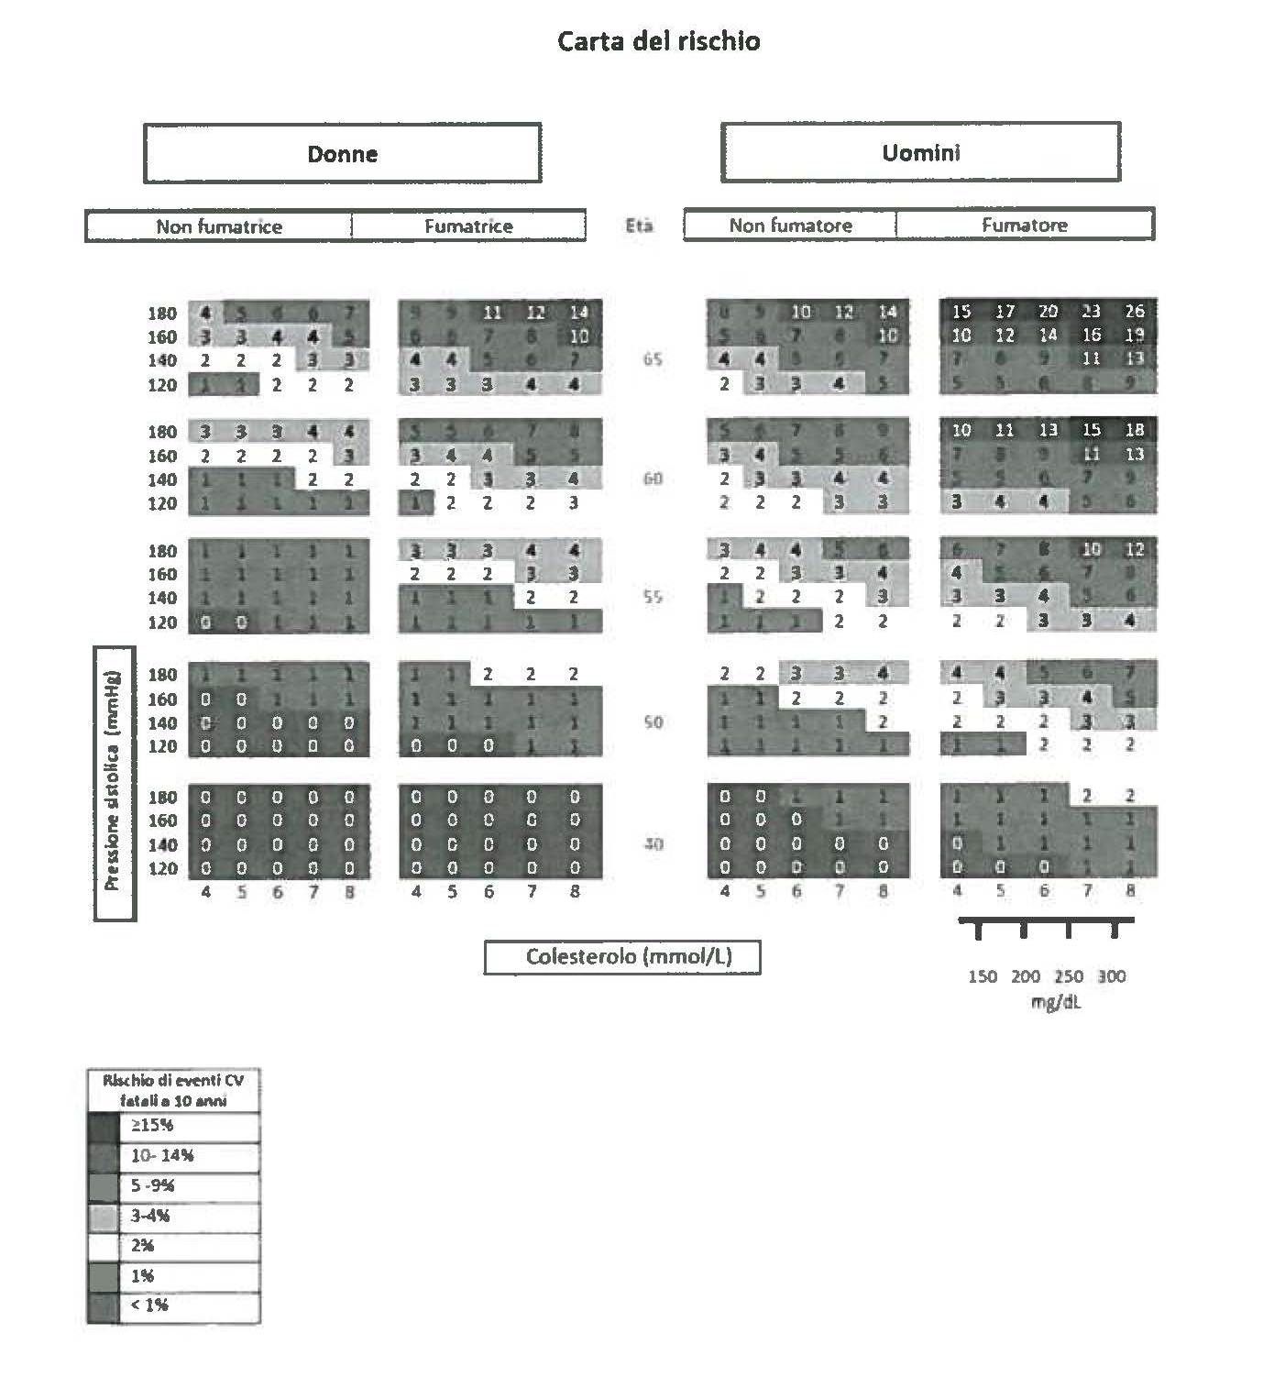

Livello di Rischio del  Paziente | Stratificazione del rischio cardiovascolare | TT LDL Colesterolo
Pazienti con rischio basso | - Pazienti con risk SCORE <1% per CVD fatale a 10 anni
Pazienti con rischio  medio | - Pazienti con risk SCORE ≥ 1% e <5% per CVD fatale a 10 anni (vedi carte allegate) | <130 mg/dl
'  Pazienti con rischio moderato | - Pazienti con risk SCORE ≥ 5% e < 10% per CVD fatale a 10 anni (vedi carte allegate)  - Pazienti con dislipidemie familiari  - Pazienti con ipertensione severa | <115 mg/dl
Pazienti con rischio alto | - Pazienti con risk SCORE ≥10% -14% per CVD fatale a 10 anni (vedi carte allegate)  - Pazienti con malattia coronarica (CHD), stroke ischemico, arteriopatie periferiche (PAD), pregresso infarto, bypass aorto-coronarico  - Diabetici tipo 2  - Diabetici di tipo 1 con markers di danno d’organo (come la microalbuminuria)  - Pazienti con IRC e filtrato glomerulare <60 ml/min/1.73m2 | ≤ 100 mg/dl  Riduzione del colesterolo LDL > 50%
Pazienti con rischio molto alto | - Pazienti con risk score ≥15% per CVD fatale a 10 anni | ≤ 70 mg/dl  Riduzione del colesterolo LDL >50%

Approfondimenti e basi teoriche della nota

Ipercolesterolemia non corretta dalla sola dieta e ipercolesterolemia poligenica

La tabella in box definisce i criteri per l'ammissione iniziale dei pazienti alla terapia rimborsabile, associando alla stratificazione del rischio il relativo target terapeutico e, in funzione di entrambi, la relativa proposta di trattamento rimborsabile; la tabella è stata integrata sulla base di particolari patologie o condizioni cliniche associate (bassi livelli di HDL, ipertrigliceridemia isolata non secondaria) che consentono una completa copertura farmaco-terapeutica dei pazienti a rischio.
Solo dopo tre mesi di dieta e di modifica dello stile di vita adeguatamente proposta al paziente ed eseguita in modo corretto, dopo aver escluso le dislipidemie dovute ad altre patologie (ad esempio l'ipotiroidismo) si può valutare l'inizio della terapia farmacologica.
L'uso dei farmaci ipolipemizzanti deve essere continuativo e non occasionale così come la modifica dello stile di vita.
É inoltre raccomandabile, nell'ambito di ciascuna classe di farmaci, la scelta dell'opzione terapeutica meno costosa.
La nota 13, secondo l'approccio terapeutico indicato in tabella stabilisce, in via principale, i target terapeutici (TT) di LDL colesterolo in presenza di fattori di rischio di malattia coronarica e/o di malattia rischio equivalente.
Accanto a ciascun target terapeutico la nota 13 identifica il farmaco di prima scelta per la terapia d'ingresso. É sempre necessario assicurare l'ottimizzazione del dosaggio della statina prima di prendere in considerazione la sua sostituzione o la sua associazione. L'impiego di farmaci di seconda ed eventualmente terza scelta può essere ammesso solo quando il trattamento di prima linea a dosaggio adeguato si sia dimostrato insufficiente al raggiungimento della riduzione attesa del LDL-C e/o della riduzione di almeno il 50% del colesterolo LDL o abbia indotto effetti collaterali.
Al fine dell'appropriatezza prescrittiva, che tiene nel dovuto conto soprattutto il migliore trattamento del paziente con l'obiettivo di prevenire gli eventi CV, sarà essenziale il monitoraggio clinico per poter documentare il momento e le cause che richiedano la sostituzione della terapia o la sua associazione con altri farmaci.
L'uso della Rosuvastatina e delle associazioni di statine con ezetimibe deve essere riservato esclusivamente ai pazienti ad alto rischio che non raggiungono i target terapeutici dopo almeno 6 mesi di terapia.
Per i pazienti con dislipidemia aterogenica (TG>200 mg/dl, HDL<34 mg/dl) e per quelli con ipertrigliceridemia i farmaci di seconda linea da somministrare in associazione sono i fibrati. Tra questi ultimi farmaci l'unico con evidenza di sicurezza di uso nei pazienti in terapia con statine è il Fenofibrato.
l PUFA-N3 sono da considerarsi farmaci di terza linea.
La nota 13 ha riconsiderato, su aggiornate basi farmaco-terapeutiche, il ruolo dell'associazione tra ezetimibe e statine; infatti l'ezetimibe è un farmaco che inibisce l'assorbimento del colesterolo e che, utilizzato in monoterapia, riduce i livelli di LDL-C dal 15% al 22% dei valori di base.
Mentre il ruolo dell'ezetimibe in monoterapia nei pazienti con elevati livelli di LDL-C è, perciò, molto limitato, l'azione dell'ezetimibe è complementare a quella delle statine; infatti le statine che riducono la biosintesi del colesterolo, tendono ad aumentare il suo assorbimento a livello intestinale; l'ezetimibe che inibisce l'assorbimento intestinale di colesterolo tende ad aumentare la sua biosintesi a livello epatico.
Per questo motivo, l'ezetimibe in associazione ad una statina può determinare una ulteriore riduzione di LDL-C (indipendentemente dalla statina utilizzata e dalla sua posologia) del 15%-20%. Quindi, l'associazione tra ezetimibe e statine sia in forma precostituita che estemporanea è utile e rimborsata dal SSN solo nei pazienti nei quali le statine a dose considerata ottimale non consentono di raggiungere il target terapeutico. Nei pazienti che siano intolleranti alle statine è altresì ammessa, a carico del SSN, la monoterapia con ezetimibe.

La seguente figura presenta l'entità della riduzione del colesterolo LDL ottenibile con le diverse statine ai diversi dosaggi disponibili in commercio.

Grafico della riduzione percentuale del colesterolo LDL adattato dal documento del NHS Foundation Trust «Guidelines on statin prescribing in the prevention of cardiovascular disease» (2006).

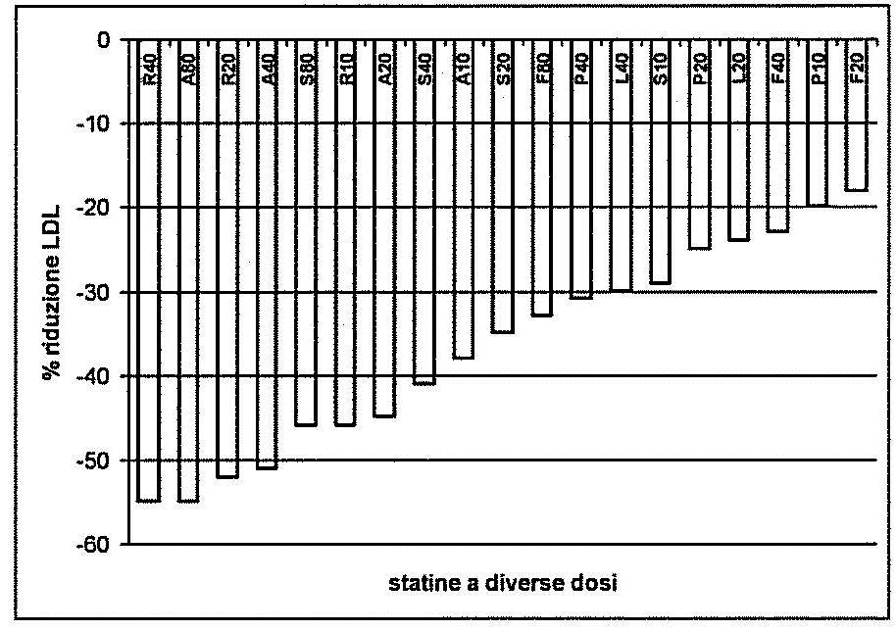

I principi attivi più efficaci sono sulla sinistra del grafico (A= atorvastatina, F=fluvastatina, R= rosuvastatina, S=simvastatina L=Lovastatina. La dose è indicata dopo la lettera che indica il farmaco)

Classificazione in base al livello di rischio

In accordo con le Linee Guida dell'ESC/EAS per il trattamento della dislipidemia, è stato possibile procedere a una stratificazione del rischio come riportato nella tabella 1.

Secondo i criteri sopra stabiliti, (vedi carta del rischio allegata) i pazienti con risk score < 1% per CVD fatale a 10 anni sono considerati a rischio basso. Il trattamento di tali pazienti consiste nella modifica dello stile di vita. l pazienti con risk score ≥1 % e < 5% sono da considerare a rischio medio, per tali pazienti è indicata la modifica dello stile di vita con rivalutazione ogni 6 mesi.
Sono da considerare pazienti a rischio moderato coloro che presentano un risk score ≥ a 5% e < al 10% per CVD fatale a 10 anni, mentre sono da
considerarsi individui a rischio elevato i soggetti con uno score tra ≥10% e 14% mentre i soggetti con score risk ≥ 15% sono da considerarsi a rischio molto alto. In questi soggetti la colesterolemia LDL va ricondotta ad un valore <70 mg/dl.

Particolari categorie di pazienti

- Per quanto riguarda i pazienti diabetici va considerato che in questa tipologia di pazienti le LDL sono impoverite in colesterolo e arricchite in trigliceridi; pertanto il dosaggio del colesterolo LDL non fornisce una adeguata informazione sul suo reale valore e quindi anche sul TT che deve essere raggiunto. In questi pazienti dovrebbe quindi essere considerato anche il dosaggio dell'ApoB sia per stabilire il momento di inizio della terapia, sia per quanto riguarda il TT da raggiungere. L'ApoB infatti è indicativo del numero di particelle circolanti dato che ogni particella di LDL contiene una molecola di ApoB. Il dosaggio dell'ApoB sarebbe utile anche nei soggetti con sindrome metabolica e nei pazienti con insufficienza renale cronica. Il colesterolo non HDL, inoltre, la cui determinazione può essere utile se non è possibile il dosaggio dell'Apo B, si calcola facilmente dal colesterolo totale (TC) meno HDL-C.

- Anche isolati elevati livelli di trigliceridi costituiscono un fattore di rischio. Recenti meta-analisi hanno infatti dimostrato che l'aumento dei trigliceridi aumenta il rischio CV anche dopo aggiustamento per le variabili interferenti incluso il colesterolo HDL. Le ragioni del rischio associate ad una trigliceridemia >150 mg/dl sono verosimilmente da attribuire a 2 fattori: 1) persistenza in circolo di 1p remnants post/prandiali ad alta potenzialità aterogena per l'elevato contenuto in colesterolo e captazione da parte dei macrofagi; 2) modificazioni compositive che inducono sulle altre 1p in particolare sulle LDL.

Altre categorie di pazienti a rischio sono le seguenti:

- Pazienti con livelli elevati di LP(a) >5O mg/dl
- Pazienti con HDL basse(< 40 mg/dl M e< 50 F) Si consideri a tale proposito che più del 50% dei pazienti con coronaropatia documentata hanno bassi livelli di HDL.

Dislipidemie familiari

Le dislipidemie familiari sono malattie su base genetica caratterizzate da elevati livelli di alcune frazioni lipidiche plasmatiche e, spesso da una grave e precoce insorgenza di malattie CV. Le dislipidemie erano classicamente distinte secondo la classificazione di Frederickson, basata sull'individuazione delle frazioni lipoproteiche aumentate; questa classificazione è oggi in parte superata da una classificazione genotipica, basata sull'identificazione delle alterazioni geniche responsabili.
Ad oggi non sono tuttavia definiti criteri internazionali consolidati per la diagnosi molecolare di tutte le principali dislipidemie familiari e l'applicabilità clinica pratica di tali criteri è comunque limitata: il loro riconoscimento va quindi effettuato impiegando algoritmi diagnostici che si basano sulla combinazione di criteri biochimici, clinici ed anamnestici. È essenziale per la diagnosi di dislipidemia familiare escludere preliminarmente tutte le forme di iperlipidemia secondaria o da farmaci.
Tra le dislipidemie familiari dominanti e recessive che più frequentemente si associano ad un rischio aumentato di cardiopatia ischemica prematura, vanno ricordate le ipercolesterolemie familiari autosomiche dominanti (ADH1, ADH2, ADH3) e recessive, l'iperlipidemia familiare combinata (FCH), la disbetalipoproteinemia e le gravi iperchilomicronemie / ipertrigliceridemie, come indicate nel box con il relativo difetto genico. In tutti questi pazienti l'obiettivo primario della terapia è di portare la colesterolemia a valori più bassi possibile.
Rimandando alle Linee Guida dell'ESC/EAS per una descrizione più dettagliata dei criteri diagnostici, ai fini dell'appropriatezza prescrittiva dei medicinali in Nota 13 si riportano di seguito i principali criteri clinici per la diagnosi delle forme familiari più comuni.

Ipercolesterolemia familiare monogenica, o FH
Malattia genetica (con prevalenza nel nostro Paese intorno ad 1:500) frequentemente dovuta a mutazioni del gene che codifica il recettore delle LDL. Benchè una diagnosi certa sia ottenibile solamente mediante metodiche di analisi molecolare, questa dislipidemia, nella pratica clinica, può essere diagnosticata con ragionevole certezza mediante un complesso di criteri biochimici, clinici ed anamnestici. l cardini di questi criteri, sostanzialmente condivisi da tutti gli algoritmi diagnostici proposti, includono:
colesterolemia LDL superiore a 190 mg/dL più trasmissione verticale della malattia, documentata dalla presenza di analoga alterazione biochimica nei familiari del probando.

In assenza di informazioni sul profilo lipidico dei familiari il sospetto è molto forte se insieme alla colesterolemia LDL superiore a 190 mg/dL si osservano:

presenza di xantomatosi tendinea nel probando oppure:

un'anamnesi positiva per cardiopatia ischemica precoce (prima dei 55 anni negli uomini, prima dei 60 nelle donne) nel probando o nei familiari di I e
II grado (nonni, genitori, fratelli) o la presenza di grave ipercolesterolemia in figli in età prepubere.

Dati recenti suggeriscono che un appropriato trattamento dei pazienti con ipercolesterolemia familiare conduce ad un sostanziale abbattimento del loro eccesso di rischio cardiovascolare.

Iperlipidemia combinata familiare, o FCH

Questa malattia (con prevalenza nel nostro Paese intorno ad 1-2:100) è caratterizzata da una importante variabilità fenotipica ed è collegata a
numerose variazioni genetiche, con meccanismi fisiopatologici apparentemente legati ad un'iperproduzione di apo B-100, e quindi delle VLDL.

l criteri diagnostici sui quali è presente un consenso sono:

- colesterolemia LDL superiore a 160 mg/dl e/o trigliceridemia superiore a 200 mg/dl più
- documentazione nei membri della stessa famiglia (l e ll grado) di più casi di ipercolesterolemia e/o ipertrigliceridemia (fenotipi multipli), spesso con variabilità fenotipica nel tempo (passaggio da ipercolesterolemia ad ipertrigliceridemia, o a forme miste).

In assenza di documentazione sui familiari, la dislipidemia familiare è fortemente sospetta in presenza di una diagnosi anamnestica o clinica o strumentale di arteriosclerosi precoce.
É indispensabile per la validità della diagnosi di iperlipidemia combinata familiare escludere le famiglie in cui siano presenti unicamente ipercolesterolemia o ipertrigliceridemia.

Disbetalipoproteinemia familiare
Patologia molto rara (con prevalenza nel nostro Paese intorno ad 1:10.000) che si manifesta in soggetti omozigoti per l'isoforma E2 dell'apolipoproteina E. La patologia si manifesta in realtà solamente in una piccola percentuale dei pazienti E2/E2, per motivi non ancora ben noti.
l criteri diagnostici includono valori sia di colesterolemia che di trigliceridemia intorno ai 400-500 mg/dl più presenza di larga banda beta, da fusione delle bande VLDL ed LDL, alla elettroforesi delle lipoproteine.
La presenza di uno di questi fattori aumenta la validità della diagnosi:

xantomi tuberosi,
xantomi striati palmari (strie giallastre nelle pieghe interdigitali o sulla superficie palmare delle mani, da considerare molto specifici).

Iperlipidemie in pazienti con insufficienza renale cronica (IRC)
Per il trattamento ipocolesterolemizzante dei pazienti con insufficienza renale (eGFR <60 ml/min/173m²) è necessario prestare attenzione alla scelta della terapia a seconda del grado di insufficienza renale.

Le statine si sono dimostrate efficaci nel ridurre gli eventi cardiovascolari nei pazienti con insufficienza renale cronica, di ridurre la proteinuria e di rallentare la progressione della malattia renale.

Tutte le statine sono prevalentemente escrete attraverso il fegato nelle vie biliari e quindi con le feci nell'intestino. Una parte minore, meno del 13%, viene eliminata attraverso il rene, in percentuale diversa a seconda della statina (Goodman and Gilman's The Pharmacological Basis of Therapeutics, 1996, pag. 887).

Nei pazienti con IRC in stadio 5 (GFR < 15 ml/min o in trattamento sostitutivo della funzione renale) le evidenze attuali, desunte dai pochi studi di intervento pubblicati, non sono favorevoli al trattamento della dislipidemia. Il recente risultato dello studio AURORA, che valutava l'effetto di rosuvastatina in una popolazione di pazienti con IRC allo stadio finale, ha dimostrato che, a fronte di una riduzione del LDL-C, il trattamento con statina non era associato ad una riduzione dell'end-point combinato di IMA, stroke e morte cardiovascolare.

Iperlipidemie indotte da farmaci (immunosoppressori, antiretrovirali e inibitori della aromatasi)

Un incremento del colesterolo totale e delle frazioni a basso peso molecolare (LDL e VLVL), dei TG e dell'apolipoproteina B sono stati riscontrati:

1 nel 60-80% dei pazienti sottoposti a trapianto di cuore e che ricevono una terapia immunosoppressiva standard comprensiva di steroidi, ciclosporina e azatioprina,

2 nel 45% dei pazienti sottoposti a trapianto di fegato

3 in una percentuale di pazienti sottoposti a trapianto di rene che a seconda delle varie casistiche considerate arriva fino al 60%.

Numerosi studi effettuati su campioni di popolazione di adeguata numerosità hanno consentito di dimostrare la correlazione tra iperlipidemia e lo sviluppo di aterosclerosi e conseguentemente di malattia cardiovascolare. L'iperlipidemia indotta dai farmaci immunosoppressivi, inoltre, accelera lo sviluppo della cosiddetta GVC (graft coronary vasculopathy), una forma di aterosclerosi coronarica accelerata che rappresenta la più comune causa di morte tardiva post-trapianto di cuore e che si riscontra in questi pazienti con un'incidenza annua pari al 10%.

Alla luce di questi dati nella pratica clinica l'utilizzo di farmaci ipolipemizzanti nei pazienti sottoposti a trapianto di organo solido si è reso indispensabile laddove l'utilizzo di un regime dietetico controllato a basso contenuto di colesterolo e la riduzione di eventuali ulteriori fattori di rischio cardiovascolare modificabili non sia stata sufficiente per mantenere i valori di colesterolemia entro i limiti consigliati e laddove non sia proponibile l'utilizzo di uno schema alternativo di terapia antirigetto.

Nei pazienti con infezione da HIV, a seguito dell'introduzione della HAART (terapia antiretrovirale di combinazione ad alta efficacia), è frequente l'insorgenza di dislipidemia indotta dai farmaci antiretrovirali che, nel tempo, può contribuire ad un aumento dell'incidenza di eventi cardio-vascolari, sviluppabili anche in giovane età.

Da studi di coorte prospettici, se pur non tutti concordi, emerge un rischio relativo di eventi ischemici vascolari pari a circa 1.25 per anno con incremento progressivo e proporzionale alla durata di esposizione alla terapia antiretrovirale. La prevalenza di dislipidemia nei pazienti HIV positivi è variabile in rapporto al tipo di terapia antiretrovirale, comunque è intorno al 25% per la colesterolemia e oltre il 30% per l'ipertrigliceridemia (indotta in particolare dall'interferone).

Alla luce di questi dati, nella pratica clinica l'utilizzo di farmaci ipolipemizzanti nei pazienti con infezione da HIV in trattamento antiretrovirale si è reso necessario, laddove la riduzione dei fattori di rischio cardiovascolare "modificabili" non si riveli sufficiente e laddove, per motivi clinici e/o virologici, non sia sostituibile la terapia antiretrovirale in atto. In questi casi si possono utilizzare statine di 2° livello.

Nei pazienti in trattamento con farmaci anti-retrovirali il trattamento con simvastatina è controindicato.

É stato dimostrato che gli inibitori dell'aromatasi (anastrazolo, letrozolo ed esemestane) possono aumentare il livello del colesterolo sierico in meno del 7% dei pazienti trattati. Poiché l'anastrazolo a dosi molto elevate è un inibitore del CYP1A2, CYP3A4 e CYP2C8/9 ed il letrazolo è un modesto inibitore del CYP2C19, se tali inibitori dell'aromatasi sono associati alla rosuvastatina, si può osservare una ridotta attivazione o un ridotto metabolimo della rosuvastatina. Essendo la pravastatina un debole induttore del CYP3A4 riduce i livelli plasmatici dei su citati inibitori dell'aromatasi.

Bibliografia

Assmann G. Cullen P. Schulte H. Simple scoring scheme for calculating the risk of acute coronary events based on the 10-yera follow up of the prospective cardiovascular Munster (PROCAM) study. Circulation 2002;105:310-5

Brunzell JD Hypertiglyceridemia N Engl Med 2007;357:1009-1017

Cooney MT, Dudina A, D'Agostino R, Graham IM. Cardiovascular risk-estimation systems in primary prevention: do they differ? Do they make a difference? Can we see the future? Circulation. 2010 Jul 20; 122(3):300-10.

Cooney MT, Kotseva K, Dudina A, De Backer G. Wood D, Graham I. Determinants of risk factor control in subjects with coronary heart disease: a report from the EUROASPIRE III investigators. Eur J Prev Cardiol. 2012 Apr. 18

European Association for Cardiovascular Prevention & Rehabilitation, Reiner Z, Catapano AL, De Backer G, Graham I, Taskinen MR; Wiklund O, Agewall S, Alegria E, Chapman MJ, Durrington P, Erdine S, Halcox J, Hobbs R, Kjekshus J, Filardi PP, Riccardi G, Storey RF, Wood D; ESC Committee for Practice Guidelines (CPG) 2008-2010 and 2010-2012 Committees. ESC/EAS Guidelines for the management of dyslipidaemias: the Task Force for the management of dyslipidaemias of the European Society of Cardiologi (ESC) and the European Atherosclerosis Society (EAS). Eur Heart J. 2011 Jul; 32(14):1769-818.

Fellström BC, Jardine AG, Schmieder RE, eta al AURORA Study Group. Rosuvastatin and cardiovascular events in patients undergoing hemodialysis. N. Engl J Med. 2009 Apr2; 360(14):1395-407. Epub 2009 Mar 30. Erratum in: N Engl J Med. 2010 Apr 15;362 (15):1450.

Ferns G, Keti V, Griffin B. Investigation and management of hypertriglyceridaemia. 1. Clin Pathol. 2008 Nov;61(11):1174-83

“Guidelines on statin prescribing in the prevention of cardiovascular disease” NHS Foundation Trust (2006).

Leaf DA Chylomicronemia and the chylomicronemia syndrome: a practical approach to management. Am J Med. 2008 Jan; 121(1):10-2.

Naoumova RP Soutar AK Mechanisms of Disease: Genetic Causes of Familial Hypercholesterolemia Nat Clin Pract Cardiovasc Med CME. 2007;4 (4): 214-225.

Pajukanta P, Terwillinger JD, Perola M, Hiekkalinna T, Nuotio I, Ellonen P, Parkkonen M, Hartiala J, Ylitalo K, Pihlajamaki J, Porkka K, Laasko M, Viikari J, Ehnholm C, Taskinen MR, Peltonen L. Genomewide scan for familial combined hyperlipidemia genes in Finnish familiera, suggesting multiple susceptibility loci influencing triglyceride, cholesterol, and apolipoprotein B levels. Am J Hum Genet 1999; 64: 1453-1463.

Paynter NP. Chasman DI, Buring JE, et. al. Cardiovascular disease risk prediction with and without Knowledge of genetic variation at chromosome 9p21.3. Am. Intern Med. 2009; 150:474-84

Pyörälä K, De Backer G, Graham I, Poole-Wilson P, Wood D. Prevention of coronary heart disease in clinical practice. Recommendations of the Task Force of the Eauropean Society of Cardiology, European Atherosclerosis Society and European Society of Hypertension. Eur Heart Journal. 1994 Oct; 15(10):1300-31.

Porkka KV, Nuotio I, Pajukanta P, Enholm C, Suurinkeroinen L, Syvanne M, Lehtimaki T, Lahdenkari AT, Lahdenpera S, Ylitalo K, Antikainen M, Perola M, Raitakari OT, Kovanen P, Viikari JS, Peltonen L, Taskinen MR. Phenotype expression in familial combined hyperlipidemia. Atherosclerosis 1997; 133:245-253

Reiner Z, Catapano AL, de Backer G et al. ESC/EAS Guidelines for the management of dyslipidemias. Eur Heart Journal, 2011; 32:1769-18 18.

Schenner MT, Sieverding P. Shekelle PG: Delivery of genomic medicine for common chronic adult disease: a systematic review. JAMA, 2088; 299:1320-34 .

Soutar AR Rare genetic causes of autosomal sominant or recessive hypercholesterolaemia IUBMB Life Volume 62, Issue 2, pages 125-131, February 2010.

Suviolahti E, Lilja HE, Pajukanta P. Unraveling the complex genetics of familial combined hyperlipidemia. Ann Med 2006; 385:337-51.

Triglyceride Coronary Disease Genetics Consortium and Emerging Risk Factors Collaboration Triglyceride-mediated pathways and coronary disease: collaborative analysis of 101 studies. Lancet. 2010 May 8; 375 (9726): 1634-9

Venkatesan S, Cullen P, Pacy P, Halliday D, Scott J. Stable isotopes show a direct relation between VLDL apoB overproduction and serum triglyceride levels and indicate a metabolically and biochemically coherent basis for familial combined hyperlipidemia. Arterioscler Thromb 1993; 13:1110-1118.
Wierzbicki AS, Humphries ES, Minhas R Familial Hypercholesterolaemia: summary of NICE guidance BMJ 2008; 337:a 1095

Gazzetta Ufficiale n. 50 del 28 febbraio 2013

Comunicato AIFA: “Non rimborsabilità da parte del Servizio Sanitario Nazionale dei medicinali appartenenti alla classe «PUFA Omega 3»”

La Commissione Consultiva Tecnico Scientifica, in accordo a quanto previsto all'art. 11, comma 1, della legge 8 novembre 2012 n. 189, nella seduta del 5 dicembre 2012 ha disposto che, per le specialità medicinali appartenenti alla classe PUFA Omega 3, la prescrizione per la prevenzione secondaria nel paziente con pregresso infarto miocardico non è rimborsata dal Servizio Sanitario Nazionale.
Restano rimborsate le indicazioni riportate in Nota 13 secondo le modalità ivi descritte.

